Estradas Pavimentadas

Geral
As emissões de particulados são diretamente causadas pela ressuspensão de material solto da superfície da estrada e pelas emissões de veículos, como desgaste do freio e dos pneus e da exaustão dos motores.

A ressuspensão vem do material solto na superfície, que é reposto por várias fontes:
- Desgaste e decomposição do pavimento;
- Deposição por veículos;
- Lixo;
- Terra e lama carregadas;
- Erosão dos Arredores;
- Resíduos orgânicos;
- Substâncias de controle de congelamento (anticongelante, sal grosso etc);

Sem a adição contínua de material, a carga de material sobre a estrada tende a atingir um equilíbrio, que depende de diversos fatores, principalmente:
- Velocidade média dos veículos;
- Tráfego médio diário (average daily traffic - ADT);
- Número de faixas e ADT por faixa;
- fração de veículos pesados;
- presença/ausência de meio-fio, acostamentos e bocas de lobo;

OBS: O fator de emissão de estrada pavimentada da AP-42 de 2011 apenas estima as emissões de material superficial ressuspenso, desconsiderando as emissões vindas dos veículos. Estas emissões são estimadas usando o modelo EPA’s MOVES.

Emissões e Parâmetros de Correção
As emissões de poeira variam de acordo com a carga de sedimento (“silt loading” - sL) presente na superfície, que se refere à massa de material, de diâmetro igual ou menor que 75 micrômetros, por unidade de área.

Carga de Poeira Total (“Total road surface dust loading” - TdL)
Todo o material solto que pode ser coletado por varrição e aspiração ao longo da porção viajada da estrada.

Carga de Sedimento (“silt loading” - sL)
A fração de sedimento (“silt fraction” - s ) determinada pela medição da carga de poeira total que passou por uma peneira de 0.200 mm, segundo o método ASTM-C-136. A carga de sedimento é o produto da fração de sedimento e da carga de poeira total.

$sL =TdL . s$ (Eq.1)

Equações Preditivas de Fator de Emissão
A quantidade de emissões de particulados da ressuspensão de material da superfície de uma estrada pavimentada e SECA é estimada pela expressão empírica:

$E = k {(sL)}^{0.91}x {(W)}^{1,02}$ (Eq.2)

Onde: E = fator de emissão de particulado (mesma unidade de k)
k = multiplicador de tamanho de partícula (tabelado de acordo com unidade e faixa de tamanho de partícula)
sL = carga de sedimento superficial da estrada (g/m²)
W = Peso médio em toneladas do total de veículos que percorrem a estrada

Constante k por diâmetro de partícula
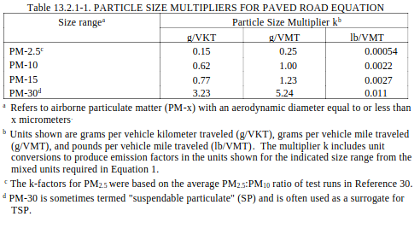
A equação mantém qualidade de nível A (D para PM-2,5), se as condições das variáveis se mantiveram dentro das faixas a seguir:

- Silt loading
0,03 - 400 g/m²
0,04 - 570 grãos/ft²
- Peso veicular médio
1,8 - 38 Mg
2,0 - 42 toneladas
- Velocidade veicular média
1 - 88 km/h
1 - 55 milhas/h

OBS: Para PM10, os níveis superiores e inferiores de 95% de confiança da equação 2 são melhor descritos usando os expoentes 1,14 e 0,677 para sL e 1,19 e 0,85 para peso.

OBS:
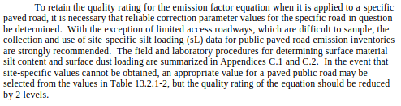

Correção de Precipitação

Diário
Considerando as emissões anuais médias como inversamente proporcionais à frequência de precipitação mensurável, é aplicado um termo de correção de precipitação.

$Eext = [k {(sL)}^{0.91}x {(W)}^{1,02}](1-P/4N)$ (Eq.3)

Onde: Eext = fator de emissão de particulado (mesma unidade de k)
k = multiplicador de tamanho de partícula (tabelado de acordo com unidade e faixa de tamanho de partícula)
sL = carga de sedimento superficial da estrada (g/m²)
W = Peso médio em toneladas do total de veículos que percorrem a estrada
P = Número de dias com no mínimo 0,254 mm (0,01 in) de precipitação média no período analisado
N = Número de dias no período analisado

OBS: O fator 4 na equação 3 é devido ao fato de que estradas pavimentadas secam mais rapidamente que ruas não pavimentadas, considerando que não chova durante as 24 horas do dia.

Por hora
$Eext = [k {(sL)}^{0.91}x {(W)}^{1,02}](1-1,2P/N)$ (Eq.4)

Onde: Eext = fator de emissão de particulado (mesma unidade de k)
k = multiplicador de tamanho de partícula (tabelado de acordo com unidade e faixa de tamanho de partícula)
sL = carga de sedimento superficial da estrada (g/m²)
W = Peso médio em toneladas do total de veículos que percorrem a estrada
P = Número de horas com no mínimo 0,254 mm (0,01 in) de precipitação média no período analisado
N = Número de horas no período analisado

OBS: O fator 1,2 na equação 4 é devido ao efeito residual mitigador da umidade.

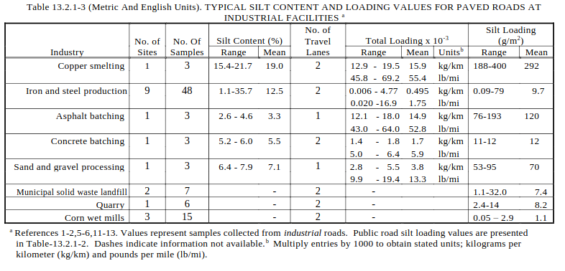

Estradas Não Pavimentadas

Cálculo de Emissões e Parâmetros de Correção

Fração de sedimento
As emissões variam de acordo com a fração de sedimento (“silt”) da superfície da estrada. Como essa fração varia com o local, é necessário fazer a medição específica para a área estudada.

Porém, pode ser usada como aproximação a fração de sedimento do solo da área ao redor da estrada. Essa aproximação superestima o valor de sedimento, pois as estradas não pavimentadas possuem quantidade menor que o solo dos arredores, devido à retirada de partículas finas pela passagem de veículos, sobrando uma porcentagem maior de partículas maiores.

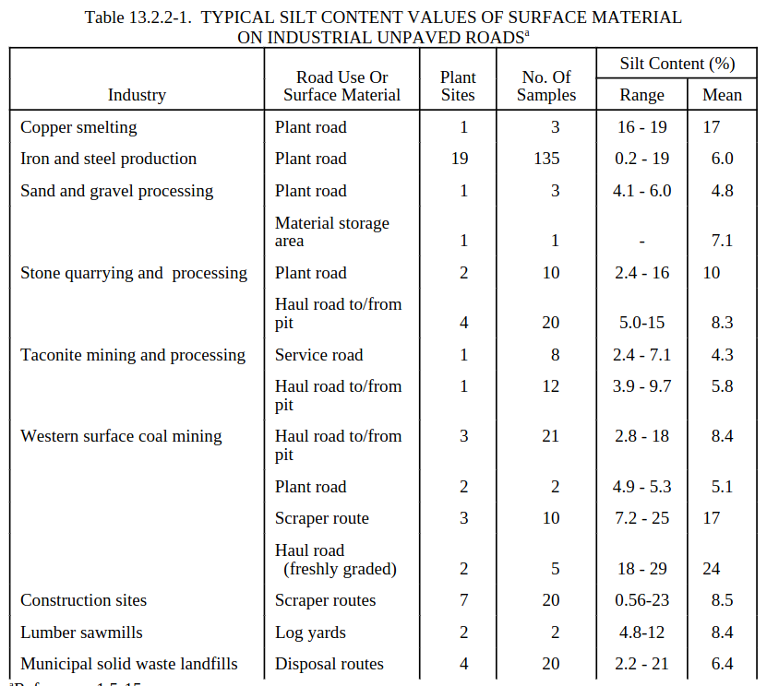

Equações

Zonas Industriais
A quantidade de emissões de particulados de tamanhos específicos em superfícies não pavimentadas em zonas industriais é determinada pela expressão empírica:

$E=k{(s/12)}^{a}{(W/3)}^{b}$ (Eq. 5a)

Onde k, a e b são constantes empíricas tabeladas e

E = Fator de emissão específico para o tamanho (lb/VMT)
s = Fração de sedimento do material da superfície (%)
W = Peso veicular médio (toneladas)

OBS: O resultado é em lb/VMT (pounds per Vehicle mile traveled), a conversão é:
1 lb/VMT = 281,9 g/KMT

Estradas de Acesso Público
A quantidade de emissões de particulados de tamanhos específicos em superfícies não pavimentadas em zonas industriais é determinada pela expressão empírica:

$E=\frac{k{(s/12)}^{a}{(S/3)}^{d}}{{(M/0,5)}^{c}}-C$ (Eq. 5b)

Onde k, a, b, c e d são constantes empíricas tabeladas e

E = Fator de emissão específico para o tamanho (lb/VMT)
s = Fração de sedimento do material da superfície (%)
M = Umidade do material da superfície (%)
S = Velocidade veicular média (mph)
C = Fator de emissão por exaustão, desgaste de freio e de pneus para a frota de veículos de 1980

OBS: O resultado é em lb/VMT (pounds per Vehicle mile traveled), a conversão é:

1 lb/VMT = 281,9 g/KMT

Constantes
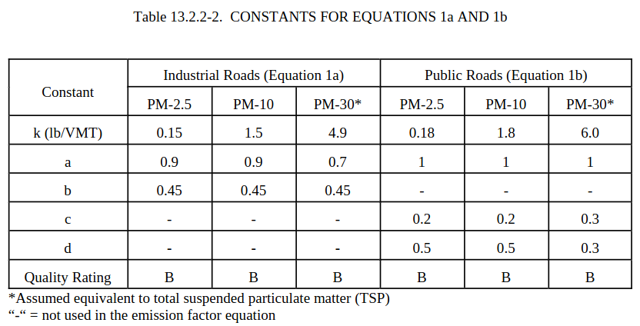

Condições aplicáveis das equações
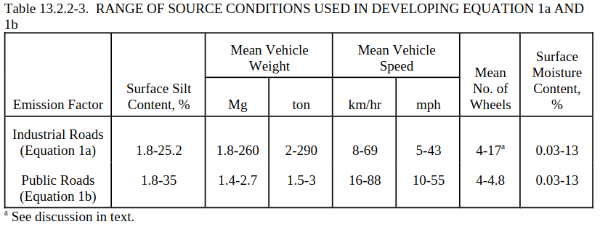

Fator de emissão por desgaste e exaustão de veículos (frota de 1980)
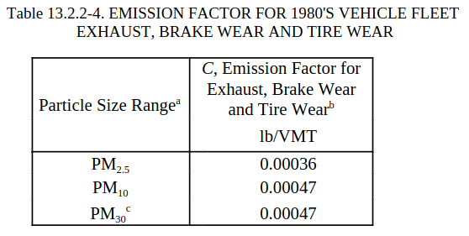

Correção de Precipitação
Considerando as emissões anuais médias como inversamente proporcionais à frequência de precipitação mensurável, é aplicado um termo de correção de precipitação.

$E_{ext}=E[(365-P)/365]$ (Eq.6)
Onde:
E_{ext} = Fator de emissão anual específico extrapolado para mitigação natural (lb/MVT)
E = Fator de emissão da equação 5a ou 5b
P = Número de dias em um ano com ao menos 0,254 mm (0,01 in) de chuva

Controle de emissões
Os controles caem em 3 grupos:

- Restrições veiculares
  - velocidade
  - peso
  - número de veículos
- Melhoria da superfície
  - pavimentação
  - adição de cascalho ou escória
- Tratamento da superfície
  - molhar a estrada
  - tratamento químico com supressores de poeira
OBS: Esta seção destrincha melhor exemplos desses controles, como calcular e como melhorar a eficiência dos métodos.

